[多家单位包括清华大学生命科学学院和香港大学深圳医院在内联合发表的论文图片重复被质疑，作者暂未回应](https://mp.weixin.qq.com/s?__biz=MzkxMzc0MTQ2Nw==&mid=2247487691&idx=1&sn=03a1a8ea06501467b4851cd94eaa1455&chksm=c08080637866a1c7d8e7acf4d19b8770160770b1cea30fb107c690c0be4ad8203dbecc9fa865&scene=126&sessionid=1742748144)

学术资讯家[学术资讯家](javascript:void(0);)2025-03-11 07:52:11北京



**点击蓝字 关注我们**







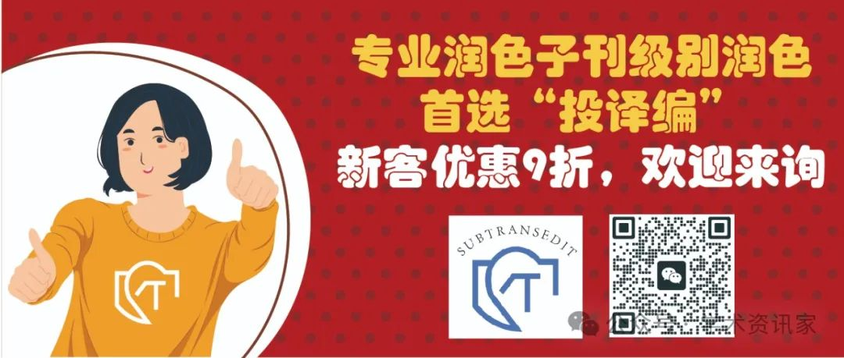

**1**

**论文信息**



多家单位包括清华大学声明科学学院和香港大学深圳医院在内联合发表在***J Nanobiotechnology***上题为“Liposome-lentivirus for miRNA therapy with molecular mechanism study”（脂质体-慢病毒用于miRNA治疗及其分子机制研究）的论文被质疑。

第一作者：清华大学生命科学学院的Fen Sun（音译：孙奋）；

通讯作者：香港大学深圳医院胃肠肝病科的Dongye Yang（音译：杨东野）

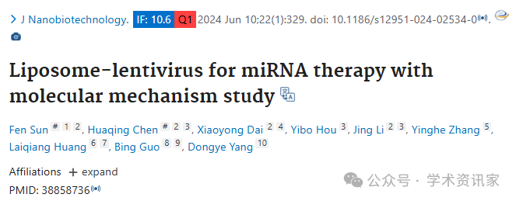

**2**

**论文质疑**



质疑一：

图 4d 和图 4e 中似乎都出现了凝胶切片，但描述不同。

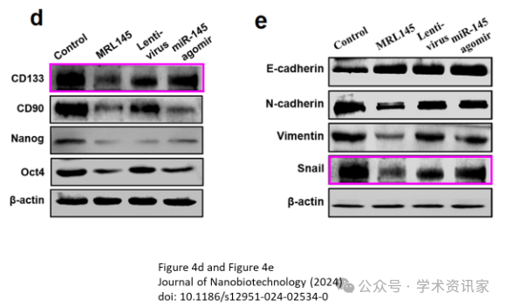

质疑二：

图 4a 和图 7a 中似乎使用了凝胶切片来表示不同的情况，经过 180° 旋转、长宽比改变、亮度增加和轻微旋转（表明裁剪方式不同）。

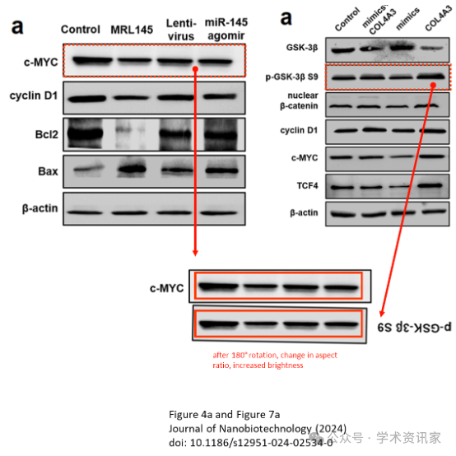

质疑三：

图 6b 和图 6i 中似乎都使用了控制面板，但经过了 180° 旋转和纵横比的改变。条件相同，所以这可能只是方向错误。

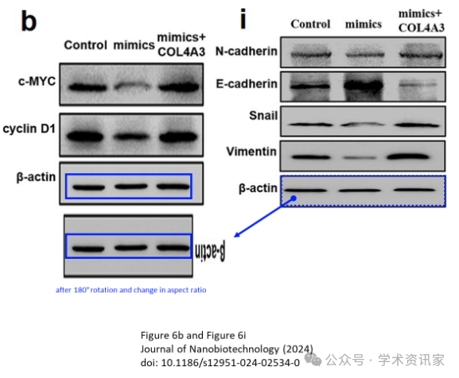

**3**

**处理结论**



评论发布于2025年3月，作者暂未回应。

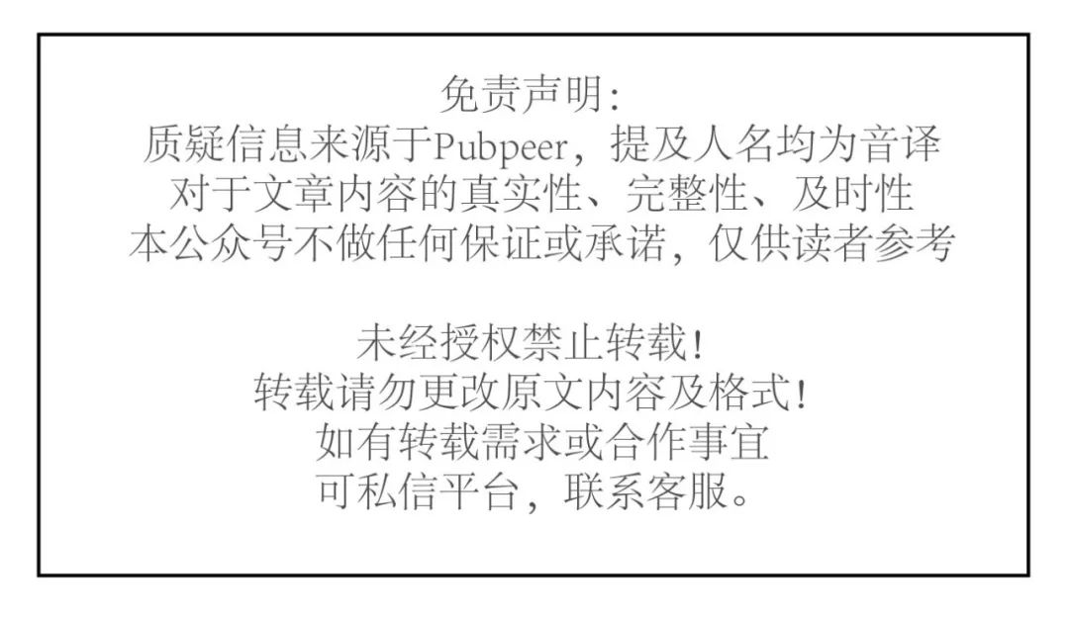



**参考文献**

Sun F, Chen H, Dai X, Hou Y, Li J, Zhang Y, Huang L, Guo B, Yang D. Liposome-lentivirus for miRNA therapy with molecular mechanism study. J Nanobiotechnology. 2024 Jun 10;22(1):329. doi: 10.1186/s12951-024-02534-0                                    . PMID: 38858736; PMCID: PMC11165871.

**往期推荐**

[这次出大事了！同一篇文章发表两次，作者没有重叠！](https://mp.weixin.qq.com/s?__biz=MzkxMzc0MTQ2Nw==&mid=2247486683&idx=1&sn=6b3228515e0a1d60a53fef2a2711ee4b&scene=21#wechat_redirect)

[突发！中山大学宋尔卫、苏士成团队发表在Nature上的论文遭质疑！](https://mp.weixin.qq.com/s?__biz=MzkxMzc0MTQ2Nw==&mid=2247486287&idx=1&sn=808d14a76e143b21f7ffaaa243074e6c&scene=21#wechat_redirect)

[震惊！北京协和医院论文撤稿！！！](http://mp.weixin.qq.com/s?__biz=MzkxMzc0MTQ2Nw==&mid=2247484149&idx=1&sn=1cb8d758b7486a2b2641c7e5fd7489a2&chksm=c1784101f60fc8176a5e4159209af5e23e69015726e4ab35f5e11d74cfcb2de5605bd9b5fa57&scene=21#wechat_redirect)

[科技部、卫健委需严查！疑似论文工厂出品！贵州省人民医院论文撤稿！](http://mp.weixin.qq.com/s?__biz=MzkxMzc0MTQ2Nw==&mid=2247484150&idx=1&sn=fb0cf7a26243f5441020d0bbc7009111&chksm=c1784102f60fc814810b3d6bbc79b0118b33407880a36f665a4a4815514a24b403304c29bad4&scene=21#wechat_redirect)

[山东大学齐鲁医院疑似论文工厂出品论文，被质疑！](http://mp.weixin.qq.com/s?__biz=MzkxMzc0MTQ2Nw==&mid=2247484152&idx=1&sn=7b75dd669d033029161d4f521473de25&chksm=c178410cf60fc81a4d2504ed6891aebf6c47455c8b50bc953bec986c05ea07e5588f42917a99&scene=21#wechat_redirect)

[河北医科大学第三医院疑似论文工厂出品，现已撤稿！](http://mp.weixin.qq.com/s?__biz=MzkxMzc0MTQ2Nw==&mid=2247484153&idx=1&sn=ac0aa25d0bb1f3a842b8857021e26b26&chksm=c178410df60fc81bd1f7ca88320a06566745052a87cefb1d07f0ec92b6918b9d9f246c2ff1b4&scene=21#wechat_redirect)

[国自然基金委对论文涉嫌学术不端行为展开调查！！论文撤稿，基金追回！](http://mp.weixin.qq.com/s?__biz=MzkxMzc0MTQ2Nw==&mid=2247484172&idx=1&sn=f5349779263079c84d282eb772ef0136&chksm=c17840f8f60fc9eecadefe182052cb28b6ce2797025e8bf8e7587a834a840d781b34781026ce&scene=21#wechat_redirect)

[撤稿！南京大学医学院附属医院南京鼓楼医院论文撤稿！](http://mp.weixin.qq.com/s?__biz=MzkxMzc0MTQ2Nw==&mid=2247483902&idx=1&sn=48dc9b9772989a7c25eed1df47c1a8bc&chksm=c178420af60fcb1c8a48f903eee7f8710953082af9272d8543157ee33bb5a1cf87af587a0a6f&scene=21#wechat_redirect)

[撤稿通知！西安交通大学第二附属医院论文，图片重复！](http://mp.weixin.qq.com/s?__biz=MzkxMzc0MTQ2Nw==&mid=2247483901&idx=1&sn=9cc707cd68d46c2fdc5cffa0b873948d&chksm=c1784209f60fcb1f50edb3f763e69942f2acba54e8194f70482768dfed49e5f642de266e2e96&scene=21#wechat_redirect)

[中国医科大学附属第四医院论文图片重复](http://mp.weixin.qq.com/s?__biz=MzkxMzc0MTQ2Nw==&mid=2247483859&idx=1&sn=0ece41632075fadb27886f6f98601c84&chksm=c1784227f60fcb313471831b29df7a7064cefd326ab0a0814ed7da94e99ee363cebd122b582f&scene=21#wechat_redirect)

[中南大学湘雅二医院论文涉严重造假，现已撤稿！](http://mp.weixin.qq.com/s?__biz=MzkxMzc0MTQ2Nw==&mid=2247483857&idx=1&sn=8fc6ca0f16fb67912cba820897af459e&chksm=c1784225f60fcb33fac3207459defad375c0bea2a64393d0656c9967df93b88459e8ee048339&scene=21#wechat_redirect)

[震惊！撤稿！中国医科大学附属第一医院论文又遭撤稿！](http://mp.weixin.qq.com/s?__biz=MzkxMzc0MTQ2Nw==&mid=2247483824&idx=1&sn=8c332829a2d78f9d1944ecb43f68ab23&chksm=c1784244f60fcb523cbd2a7d23d36846111061b21e72a18b8374b9f4f70ad43c0802cbb435d4&scene=21#wechat_redirect)

[长江大学论文撤稿！！！](http://mp.weixin.qq.com/s?__biz=MzkxMzc0MTQ2Nw==&mid=2247483806&idx=1&sn=e06d8f1dba5a6149f7b01bfea6cde258&chksm=c178426af60fcb7c8d3d4d1e9a0049781b3087cf203d2e7fb4e9db209a7eab727d9222d6e32f&scene=21#wechat_redirect)

[第四军医大学论文撤稿！！！](http://mp.weixin.qq.com/s?__biz=MzkxMzc0MTQ2Nw==&mid=2247483791&idx=1&sn=410f2ef15e70b9e8ec85c3bce7e0160e&chksm=c178427bf60fcb6d059a0de3217a1cd3f3d7890fa9808dd7e47026c7ca1724187267391a8834&scene=21#wechat_redirect)

[中国医科大学附属肿瘤医院辽宁省肿瘤医院文章撤稿！！！](http://mp.weixin.qq.com/s?__biz=MzkxMzc0MTQ2Nw==&mid=2247483790&idx=1&sn=fecf8e6bf111c81681ad3558a7731e64&chksm=c178427af60fcb6cb1ecca43cec23fd93dd0dbf342fc890268b688d4e6e79c428345a20a0181&scene=21#wechat_redirect)

[中国医科大学和厦门大学联合发表的文章被撤稿！！！](http://mp.weixin.qq.com/s?__biz=MzkxMzc0MTQ2Nw==&mid=2247483789&idx=1&sn=9ff15caec2604dfd602140601c8a268e&chksm=c1784279f60fcb6fa44dffcd0230d8ec3724afd8da5a8738cb76f1d9e3f6565540b9195da7b8&scene=21#wechat_redirect)

[撤稿！！吉林大学第一医院图片重复已被撤稿！！](http://mp.weixin.qq.com/s?__biz=MzkxMzc0MTQ2Nw==&mid=2247483737&idx=1&sn=0806cffa0e93cdb6c98d5b0724284c7a&chksm=c17842adf60fcbbb6844767916196cc200b2be1970edef55b3c5d83e1cc10c657d74e52ee155&scene=21#wechat_redirect)

[中国医科大学论文再爆图片重复！](http://mp.weixin.qq.com/s?__biz=MzkxMzc0MTQ2Nw==&mid=2247483723&idx=1&sn=1086e86c108384818199295256582c75&chksm=c17842bff60fcba970f72d9e370e431694d9256c311eddf4ae02fcd92c7d08f7dc04477474a8&scene=21#wechat_redirect)

[山东大学齐鲁医院论文因图像重复及论文工厂问题被撤稿](http://mp.weixin.qq.com/s?__biz=MzkxMzc0MTQ2Nw==&mid=2247483695&idx=1&sn=815649a61faabfbf710085599a4bedf3&chksm=c17842dbf60fcbcd1c7936ad51cf375f05bac86a88ac52339a17486155500c89ae72127ae4a9&scene=21#wechat_redirect)

[撤稿！震惊！该课题组三篇论文均被撤稿！疑似论文工厂产品！](http://mp.weixin.qq.com/s?__biz=MzkxMzc0MTQ2Nw==&mid=2247483680&idx=1&sn=11dc91e08e309190fc8a5f9e95926398&chksm=c17842d4f60fcbc22d002909b52903fb85a97792cdb498d4c4f77f490fea280fc19dab6bd604&scene=21#wechat_redirect)

[图片重复！条带重复！中国医学科学院北京协和医学院药用植物研究所的文章出现问题！](http://mp.weixin.qq.com/s?__biz=MzkxMzc0MTQ2Nw==&mid=2247483663&idx=1&sn=d2240965c44c9c4792f6ab10aff212fd&chksm=c17842fbf60fcbedadf3193ca09f4c6a30069db9c9aa4706f9b57385c855f7d286aaf42c995c&scene=21#wechat_redirect)



**福利板块**

为了为广大的医生朋友提供便利，小编在周末不定时推出了“周末福利”板块，会为大家分享各种医学相关资源，包括中华医学指南，国自然标书大礼包等，欢迎大家分享转发，**关注公众号“学术资讯家”回复“周末福利”**领取。

